Буддисты разрушили церковь в одном из сельских регионов Шри-ланки, хотя полиция обещала поддерживать закон и порядок
шри-ланка
18/01/2017
Толпа буддистов сожгла церковь в Калугасвеве, сельском регионе Шри-Ланки, где силен буддизм. Недавно пастору местной христианской общины угрожали, а затем сказали, что если он обратится в полицию, его убьют. Несмотря на запугивание, об угрозах все же было сообщено в полицию. Местный инспектор полиции назначил встречу с пастором и буддистским монахом, после чего пообещал поддерживать мир, закон и порядок. Но в ту же ночь (5 января) толпа буддистов - более 200 человек – напала на церковь и сравняла ее с землей.
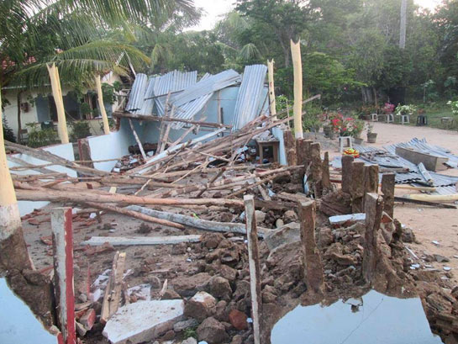
Разрушенная церковь в Калугасвеве, Шри-Ланка
Согласно Конституции Шри-Ланки, буддизм является религией этнического сингальского большинства острова и имеет преимущество. Христиане, составляющие 8% населения, как правило, подвергаются преследованиям и насилию, так как буддисты требуют, чтобы церкви были “зарегистрированы”, хотя это и не имеет законного основания.
Несмотря на разрушение церковного здания и угрозы в адрес верующих община в Калугасвеве продолжает собираться под открытым небом.
Фонд Варнава

